Приложение № 2
к приказу ФНС России
от « 19 » февраля 2021 г.
№ ЕД-7-21/152@

Формат представления сведений о лицах, в отношении которых приняты решения о назначении пенсии, прекращении выплаты пенсии, о лицах, соответствующих условиям, необходимым для назначения пенсии в соответствии с законодательством Российской Федерации, действовавшим на 31 декабря 2018 года, о лицах, относящихся к ветеранам боевых действий, сведения о которых размещены в Единой государственной информационной системе социального обеспечения, а также о лицах, сведения о которых внесены в федеральный реестр инвалидов, в электронной форме
I. ОБЩИЕ СВЕДЕНИЯ
1. Настоящий формат описывает требования к XML файлам (далее – файл обмена) передачи в электронной форме сведений о лицах, в отношении которых приняты решения о назначении пенсии, прекращении выплаты пенсии, о лицах, соответствующих условиям, необходимым для назначения пенсии в соответствии с законодательством Российской Федерации, действовавшим на 31 декабря 2018 года (далее – лица предпенсионного возраста), о лицах, относящихся к ветеранам боевых действий, сведения о которых размещены в Единой государственной информационной системе социального обеспечения (далее – ветераны боевых действий), а также о лицах, сведения о которых внесены в федеральный реестр инвалидов (далее – инвалиды), представляемых Пенсионным фондом Российской Федерации в Федеральную налоговую службу.
2. Номер версии настоящего формата 4.02, часть 312_48.
II. ОПИСАНИЕ ФАЙЛА ОБМЕНА
3. Имя файла обмена должно иметь следующий вид:
R_Т_P_О_GGGGMMDD_N , где:
R_Т – префикс, принимающий значение: VO_SVPENSINV;
P – идентификатор получателя информации в виде четырехразрядного кода;
О – идентификатор отправителя информации в виде шестиразрядного кода;
GGGG – год формирования передаваемого файла, MM – месяц, DD – день;
N – идентификационный номер файла. (Длина – от 1 до 36 знаков. Идентификационный номер файла должен обеспечивать уникальность файла).
Расширение имени файла – xml. Расширение имени файла может указываться как строчными, так и прописными буквами.
Параметры первой строки файла обмена
Первая строка XML файла должна иметь следующий вид:
<?xml version ="1.0" encoding ="windows-1251"?>
Имя файла, содержащего схему файла обмена
Имя файла, содержащего XSD схему файла обмена, должно иметь следующий вид:
VO_SVPENSINV_2_312_48_04_02_xx , где хх – номер версии схемы.
Расширение имени файла – xsd.
XML схема файла обмена приводится отдельным файлом и размещается на официальном сайте Федеральной налоговой службы.
4. Логическая модель файла обмена представлена в виде диаграммы структуры файла обмена на рисунке 1 настоящего формата. Элементами логической модели файла обмена являются элементы и атрибуты XML файла. Перечень структурных элементов логической модели файла обмена и сведения о них приведены в таблицах 4.1-4.8 настоящего формата.
Для каждого структурного элемента логической модели файла обмена приводятся следующие сведения:
наименование элемента. Приводится полное наименование элемента. В строке таблицы могут быть описаны несколько элементов, наименования которых разделены символом «|». Такая форма записи применяется при наличии в файле обмена только одного элемента из описанных в этой строке;
сокращенное наименование (код) элемента. Приводится сокращенное наименование элемента. Синтаксис сокращенного наименования должен удовлетворять спецификации XML;
признак типа элемента. Может принимать следующие значения: «С» – сложный элемент логической модели (содержит вложенные элементы), «П» – простой элемент логической модели, реализованный в виде элемента XML файла, «А» – простой элемент логической модели, реализованный в виде атрибута элемента XML файла. Простой элемент логической модели не содержит вложенные элементы;
формат элемента. Формат элемента представляется следующими условными обозначениями: Т – символьная строка; N – числовое значение (целое или дробное).
Формат символьной строки указывается в виде Т(n-k) или T(=k), где: n – минимальное количество знаков, k – максимальное количество знаков, символ «-» – разделитель, символ «=» означает фиксированное количество знаков в строке. В случае, если минимальное количество знаков равно 0, формат имеет вид Т(0-k). В случае, если максимальное количество знаков не ограничено, формат имеет вид Т(n).
Формат числового значения указывается в виде N(m.k), где: m – максимальное количество знаков в числе, включая знак (для отрицательного числа), целую и дробную часть числа без разделяющей десятичной точки, k – максимальное число знаков дробной части числа. Если число знаков дробной части числа равно 0 (то есть число целое), то формат числового значения имеет вид N(m).
Для простых элементов, являющихся базовыми в XML, поле «Формат элемента» не заполняется. Для таких элементов в поле «Дополнительная информация» указывается тип базового элемента;
признак обязательности элемента определяет обязательность наличия элемента (совокупности наименования элемента и его значения) в файле обмена. Признак обязательности элемента может принимать следующие значения: «О» – наличие элемента в файле обмена обязательно; «Н» – наличие элемента в файле обмена необязательно, то есть элемент может отсутствовать. Если элемент принимает ограниченный перечень значений (по классификатору, кодовому словарю и тому подобному), то признак обязательности элемента дополняется символом «К». Например, «ОК». В случае, если количество реализаций элемента может быть более одной, то признак обязательности элемента дополняется символом «М». Например, «НМ» или «ОКМ».
К вышеперечисленным признакам обязательности элемента может добавляться значение «У» в случае описания в XML схеме условий, предъявляемых к элементу в файле обмена, описанных в графе «Дополнительная информация». Например, «НУ» или «ОКУ»;
дополнительная информация содержит, при необходимости, требования к элементу файла обмена, не указанные ранее. Для сложных элементов указывается ссылка на таблицу, в которой описывается состав данного элемента. Для элементов, принимающих ограниченный перечень значений из классификатора (кодового словаря и тому подобного), указывается соответствующее наименование классификатора (кодового словаря и тому подобного) или приводится перечень возможных значений. Для классификатора (кодового словаря и тому подобного) может указываться ссылка на его местонахождение. Для элементов, использующих пользовательский тип данных, указывается наименование типового элемента.

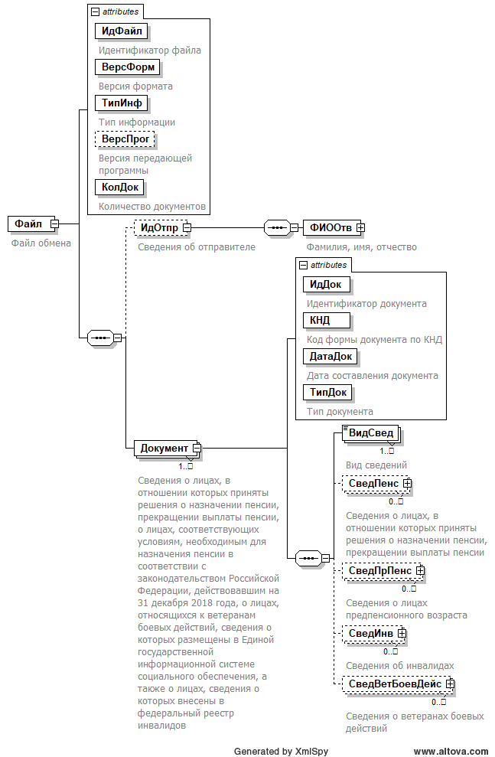
Рисунок 1. Диаграмма структуры файла обмена

Таблица 4.1
Файл обмена (Файл)
Наименование элемента | Сокращенное наименование (код) элемента | Признак типа элемента | Формат элемента | Признак обязательности элемента | Дополнительная информация
Идентификатор файла | ИдФайл | A | T(1-255) | ОУ | Содержит (повторяет) имя сформированного файла (без расширения)
Версия формата | ВерсФорм | A | T(1-5) | О | Принимает значение: 4.02
Тип информации | ТипИнф | A | T(1-50) | О | Принимает значение: СВЕД_ПЕНС_ИНВ
Версия передающей программы | ВерсПрог | A | T(1-40) | Н
Количество документов | КолДок | A | N(9) | О | Указывает количество повторений элемента <Документ>.  Принимает значение от 1 и более
Сведения об отправителе | ИдОтпр | С |  | Н | Состав элемента представлен в таблице 4.2
Сведения о лицах, в отношении которых приняты решения о назначении пенсии, прекращении выплаты пенсии, о лицах, соответствующих условиям, необходимым для назначения пенсии в соответствии с законодательством Российской Федерации, действовавшим на 31 декабря 2018 года, о лицах, относящихся к ветеранам боевых действий, сведения о которых размещены в Единой государственной информационной системе социального обеспечения, а также о лицах, сведения о которых внесены в федеральный реестр инвалидов | Документ | С |  | ОМ | Состав элемента представлен в таблице 4.3

Таблица 4.2
Сведения об отправителе (ИдОтпр)
Наименование элемента | Сокращенное наименование (код) элемента | Признак типа элемента | Формат элемента | Признак обязательности элемента | Дополнительная информация
Фамилия, имя, отчество | ФИООтв | С |  | О | Типовой элемент <ФИОТип>.  Состав элемента представлен в таблице 4.8
Таблица 4.3
Сведения о лицах, в отношении которых приняты решения о назначении пенсии, прекращении выплаты пенсии, о лицах, соответствующих условиям, необходимым для назначения пенсии в соответствии с законодательством Российской Федерации, действовавшим на 31 декабря 2018 года, о лицах, относящихся к ветеранам боевых действий, сведения о которых размещены в Единой государственной информационной системе социального обеспечения, а также о лицах, сведения о которых внесены в федеральный реестр инвалидов (Документ)
Наименование элемента | Сокращенное наименование (код) элемента | Признак типа элемента | Формат элемента | Признак обязательности элемента | Дополнительная информация
Идентификатор документа | ИдДок | A | T(1-36) | О
Код формы документа по КНД | КНД | A | T(=7) | ОК | Типовой элемент <КНДТип>.  Принимает значение: 1114012
Дата составления документа | ДатаДок | A | T(=10) | О | Типовой элемент <ДатаТип>.  Дата в формате ДД.ММ.ГГГГ
Тип документа | ТипДок | A | T(=2) | ОК | Принимает значение:  01 – первичный |  02 – корректирующий
Вид сведений | ВидСвед | П | T(=2) | ОКМ | Принимает значение:  01 – о лицах, в отношении которых приняты решения о назначении пенсии, прекращении выплаты пенсии |  02 – о лицах, соответствующих условиям, необходимым для назначения пенсии в соответствии с законодательством Российской Федерации, действовавшим на 31 декабря 2018 года |  03 – о лицах, сведения о которых внесены в федеральный реестр инвалидов |  04 – о лицах, относящихся к ветеранам боевых действий, сведения о которых размещены в Единой государственной информационной системе социального обеспечения
Сведения о лицах, в отношении которых приняты решения о назначении пенсии, прекращении выплаты пенсии | СведПенс | С |  | НМ | Состав элемента представлен в таблице 4.4.  Элемент является обязательным при <ВидСвед>=01
Сведения о лицах предпенсионного возраста | СведПрПенс | С |  | НМ | Состав элемента представлен в таблице 4.5.  Элемент является обязательным при <ВидСвед>=02
Сведения об инвалидах | СведИнв | С |  | НМ | Состав элемента представлен в таблице 4.6.  Элемент является обязательным при <ВидСвед>=03
Сведения о ветеранах боевых действий | СведВетБоевДейс | С |  | НМ | Состав элемента представлен в таблице 4.7.  Элемент является обязательным при <ВидСвед>=04
Таблица 4.4
Сведения о лицах, в отношении которых приняты решения о назначении пенсии, прекращении выплаты пенсии (СведПенс)
Наименование элемента | Сокращенное наименование (код) элемента | Признак типа элемента | Формат элемента | Признак обязательности элемента | Дополнительная информация
СНИЛС | СНИЛС | A | T(=14) | О | Типовой элемент <СНИЛСТип>
Дата рождения | ДатаРожд | A | T(=10) | О | Типовой элемент <ДатаТип>.  Дата в формате ДД.ММ.ГГГГ
Дата назначения пенсии | ДатаНазн | A | T(=10) | О | Типовой элемент <ДатаТип>.  Дата в формате ДД.ММ.ГГГГ
Дата прекращения выплаты пенсии | ДатаПрекр | A | T(=10) | Н | Типовой элемент <ДатаТип>.  Дата в формате ДД.ММ.ГГГГ
Фамилия, имя, отчество | ФИОПенс | С |  | О | Типовой элемент <ФИОТип>.  Состав элемента представлен в таблице 4.8
Таблица 4.5
Сведения о лицах предпенсионного возраста (СведПрПенс)
Наименование элемента | Сокращенное наименование (код) элемента | Признак типа элемента | Формат элемента | Признак обязательности элемента | Дополнительная информация
СНИЛС | СНИЛС | A | T(=14) | О | Типовой элемент <СНИЛСТип>
Дата рождения | ДатаРожд | A | T(=10) | О | Типовой элемент <ДатаТип>.  Дата в формате ДД.ММ.ГГГГ
Дата приобретения права на назначение пенсии в соответствии с законодательством Российской Федерации, действовавшим на 31 декабря 2018 года | ДатаДост | A | T(=10) | О | Типовой элемент <ДатаТип>.  Дата в формате ДД.ММ.ГГГГ
Фамилия, имя, отчество | ФИОПрПенс | С |  | О | Типовой элемент <ФИОТип>.  Состав элемента представлен в таблице 4.8
Таблица 4.6
Сведения об инвалидах (СведИнв)
Наименование элемента | Сокращенное наименование (код) элемента | Признак типа элемента | Формат элемента | Признак обязательности элемента | Дополнительная информация
СНИЛС | СНИЛС | A | T(=14) | О | Типовой элемент <СНИЛСТип>
Дата рождения | ДатаРожд | A | T(=10) | О | Типовой элемент <ДатаТип>.  Дата в формате ДД.ММ.ГГГГ
Признак инвалидности | ПрИнв | A | T(=2) | ОК | Принимает значение:  01 – I группа инвалидности |  02 – II группа инвалидности |  03 – ребенок-инвалид |  04 – инвалид с детства |  05 – инвалид боевых действий |  06 – инвалид Великой Отечественной войны |  07 – физические лица, ставшие инвалидами в результате испытаний, учений и иных работ, связанных с любыми видами ядерных установок, включая ядерное оружие и космическую технику |  08 – III группа инвалидности
Дата установления инвалидности | ДатаУст | A | T(=10) | О | Типовой элемент <ДатаТип>.  Дата в формате ДД.ММ.ГГГГ
Дата окончания инвалидности | ДатаОконч | A | T(=10) | Н | Типовой элемент <ДатаТип>.  Дата в формате ДД.ММ.ГГГГ
Фамилия, имя, отчество | ФИОИнв | С |  | О | Типовой элемент <ФИОТип>.  Состав элемента представлен в таблице 4.8
Таблица 4.7
Сведения о ветеранах боевых действий (СведВетБоевДейс)
Наименование элемента | Сокращенное наименование (код) элемента | Признак типа элемента | Формат элемента | Признак обязательности элемента | Дополнительная информация
СНИЛС | СНИЛС | A | T(=14) | О | Типовой элемент <СНИЛСТип>
Дата рождения | ДатаРожд | A | T(=10) | О | Типовой элемент <ДатаТип>.  Дата в формате ДД.ММ.ГГГГ
Дата первичного назначения меры социальной защиты (поддержки) лица, относящегося к категории  «ветеран боевых действий» | ДатаНазн | A | T(=10) | О | Типовой элемент <ДатаТип>.  Дата в формате ДД.ММ.ГГГГ
Дата окончания действия меры социальной защиты (поддержки) лица, относящегося к категории «ветеран боевых действий» | ДатаПрекр | A | T(=10) | Н | Типовой элемент <ДатаТип>.  Дата в формате ДД.ММ.ГГГГ
Фамилия, имя, отчество | ФИОВетБоевДейс | С |  | О | Типовой элемент <ФИОТип>.  Состав элемента представлен в таблице 4.8
Таблица 4.8
Фамилия, имя, отчество (ФИОТип)
Наименование элемента | Сокращенное наименование (код) элемента | Признак типа элемента | Формат элемента | Признак обязательности элемента | Дополнительная информация
Фамилия | Фамилия | A | T(1-60) | О
Имя | Имя | A | T(1-60) | О
Отчество | Отчество | A | T(1-60) | Н

